TRƯỜNG ĐẠI HỌC BÁCH KHOA HÀ NỘI
VIỆN CÔNG NGHỆ THÔNG TIN VÀ TRUYỂN THÔNG
──────── * ───────

ĐỒ ÁN
TỐT NGHIỆP ĐẠI HỌC
NGÀNH CÔNG NGHỆ THÔNG TIN
NHẬN DẠNG HOẠT ĐỘNG CỦA NGƯỜI SỬ DỤNG MẠNG NEURON TÍCH CHẬP

Sinh viên thực hiện : Khổng Văn Minh
Lớp KSCLC HTTT&TT – K57
Giáo viên hướng dẫn: TS. Trần Thị Thanh Hải

HÀ NỘI 6-2017

PHIẾU GIAO NHIỆM VỤ ĐỒ ÁN TỐT NGHIỆP
1. Thông tin về sinh viên
Họ và tên sinh viên: Khổng Văn Minh
Điện thoại liên lạc 0988619244 Email: khongvanminhpfiev@gmail.com
Lớp: KSCLC Hệ thống thông tin và truyền thông K57 Hệ đào tạo: KSCLC-TN-TT
Đồ án tốt nghiệp được thực hiện tại:
Viện nghiên cứu quốc tế MICA – Trường Đại học Bách Khoa Hà Nội
Thời gian làm ĐATN: Từ ngày 19/1/2017 đến 02/06/2017

2. Mục đích nội dung của ĐATN
Nghiên cứu và thử nghiệm kỹ thuật học sâu cho bài toán nhận dạng hoạt động của người từ video
3. Các nhiệm vụ cụ thể của ĐATN
- Tìm hiểu bài toán nhận dạng hoạt động của người từ video và các hướng giải quyết.
- Tìm hiểu và thử nghiệm kỹ thuật mạng neuron tích chập 3 chiều.
- Thử nghiệm kết hợp nhiều nguồn thông tin để nâng cao độ chính xác cho kỹ thuật.
- Đánh giá độ chính xác, ưu nhược điểm của kỹ thuật nghiên cứu.
4. Lời cam đoan của sinh viên:
Tôi – Khổng Văn Minh - cam kết ĐATN là công trình nghiên cứu của bản thân tôi dưới sự hướng dẫn của TS. Trần Thị Thanh Hải.
Các kết quả nêu trong ĐATN là trung thực, không phải là sao chép toàn văn của bất kỳ công trình nào khác.

Hà Nội, ngày tháng năm
Tác giả ĐATN

Khổng Văn Minh
5. Xác nhận của giáo viên hướng dẫn về mức độ hoàn thành của ĐATN và cho phép bảo vệ:

Hà Nội, ngày tháng năm
Giáo viên hướng dẫn

TS. Trần Thị Thanh Hải

TÓM TẮT NỘI DUNG ĐỒ ÁN TỐT NGHIỆP
Trong ĐATN này, em tập trung giải quyết bài toán phân lớp hoạt động của người trong một video hay một chuỗi ảnh đầu vào. Đây là một bài toán có tính ứng dụng thực tiễn cao cho các hệ thống giám sát đang ngày càng phổ biến hiện nay. Có 2 hướng tiếp cận chính để biểu diễn hành động: sử dụng đặc trưng được trích xuất bằng tay hoặc đặc trưng được trích xuất dựa trên kỹ thuật học sâu. Mỗi phương pháp đều có những ưu, nhược điểm riêng. Phương pháp mà em lựa chọn nghiên cứu và thử nghiệm trong ĐATN này là sử dụng đặc trưng được trích xuất dựa trên kỹ thuật học sâu. Có nhiều kiến trúc học sâu đã đạt kết quả tốt cho việc giải bài toán nhận dạng hoạt động trong thời gian gần đây. Trong các kỹ thuật đó, em tìm hiểu kỹ thuật C3D trong [3] là một kỹ thuật đã được đánh giá thực nghiệm là cho kết quả tốt trên một số CSDL dùng chung của cộng đồng nghiên cứu. Trong ĐATN của mình, em sử dụng bộ dữ liệu UCF 101 gồm các video thuộc 101 lớp hoạt động khác nhau trong điều kiện thu nhận đa dạng. Độ chính xác phân lớp đạt được là 81.07%. Kết quả này vẫn có thể cải thiện thêm nhờ việc chuẩn bị dữ liệu một cách chính xác hơn hay bằng cách kết hợp nhiều nguồn thông tin khác nhau.

ABSTRACT OF THESIS
In this report, I focus on solving the action recognition problem in video or a stack of consecutive frames. This problem plays an important role in surveillance systems that are very popular nowadays. There are two main solutions to solve this problem: using hand-crafted features or using learned features using deep learning. Both of the solutions have pros and cons and the solution that I study belongs to the second category. Recently, there are a number of deep learning architectures that give good performance of action recognition. Among these architectures, I use the C3D architecture to study. The dataset I have used for evaluation is UCF 101. It consists of 13320 videos belonging to 101 action classes. The result I achieved for the RGB input is about 81.07%. This result still can be improved by preparing the dataset in better condition or by combining with the other information like optical flow.

LỜI CẢM ƠN

Đầu tiên, em xin gửi lời cảm ơn chân thành đến cô Trần Thị Thanh Hải vì đã hướng dẫn ân cần, tận tình, và kiên nhẫn với em và tạo động lực cho em trong khoảng thời gian thực hiện đồ án tốt nghiệp này.
Em cũng xin chân thành cảm ơn Viện Nghiên cứu Quốc tế MICA đã tạo cho em một môi trường thuận lợi để học tập và nghiên cứu.
Em cũng xin gửi lời cảm ơn đến tất cả các thầy cô trường Đại học Bách Khoa Hà Nội trong suốt thời gian học trên giảng đường đã truyền đạt cho em những kiến thức cần thiết.
Em cũng xin gửi lời cảm ơn đến tất cả các bạn cùng lớp đã đồng hành cùng em trong suốt thời gian học và làm việc, đã giúp đỡ động viên em rất nhiều.
Em xin gửi lời cảm ơn đến gia đình đã luôn quan tâm, ủng hộ hết lòng về vật chất và tinh thần trong suốt thời gian qua.
Do thời gian và kiến thức có hạn nên không tránh khỏi những thiếu sót nhất định. Em rất mong nhận được sự đóng góp quý báu của thầy cô và các bạn.

Cuối cùng, em xin gửi lời chúc sức khỏe, hạnh phúc tới thầy cô, gia đình và bạn bè.

Hà Nội, ngày tháng năm 2017
Sinh viên

MỤC LỤC
PHIẾU GIAO NHIỆM VỤ ĐỒ ÁN TỐT NGHIỆP 2
TÓM TẮT NỘI DUNG ĐỒ ÁN TỐT NGHIỆP 3
ABSTRACT OF THESIS 4
LỜI CẢM ƠN 5
MỤC LỤC 6
DANH MỤC HÌNH ẢNH 8
DANH MỤC BẢNG 9
DANH MỤC TỪ VIẾT TẮT VÀ THUẬT NGỮ 10
MỞ ĐẦU 11
CHƯƠNG 1: TỔNG QUAN VỀ NHẬN DẠNG HOẠT ĐỘNG CỦA NGƯỜI VÀ VẤN ĐỀ ĐẶT RA VỚI ĐỒ ÁN 13
1.1. Một số khái niệm 13
1.2. Các thành phần chính của hệ thống nhận dạng hoạt động 14
1.3. Một số nghiên cứu liên quan về nhận dạng hoạt động của người 15
1.3.1. Hướng tiếp cận biểu diễn hoạt động dựa trên đặc trưng trích chọn được thiết kế bằng tay (hand-crafted features) 15
1.3.2. Hướng tiếp cận biểu diễn hoạt động dựa trên kỹ thuật học sâu 16
1.4. Mục tiêu của đồ án 17
CHƯƠNG 2: MẠNG NƠ RON TÍCH CHẬP CHO BÀI TOÁN NHẬN DẠNG HOẠT ĐỘNG CỦA NGƯỜI 19
2.1. Giới thiệu chung về mạng nơ ron tích chập 19
2.1.1. Mạng nơ ron 19
2.1.2. Mạng nơ ron tích chập 20
2.1.3. Một số kiến trúc của CNN cho bài toán nhận dạng hoạt động 23
2.2. Mạng nơ ron tích chập 3 chiều 24
CHƯƠNG 3: NHẬN DẠNG HOẠT ĐỘNG TỪ ẢNH RGB VÀ LUỒNG QUANG HỌC SỬ DỤNG MẠNG C3D VÀ BỘ PHÂN LỚP SVM 26
3.1. Mô hình đề xuất 26
3.2. Luồng quang học (Optical flow) 26
3.3. Triển khai nhân dạng hoạt động 28
3.3.1. Framework tổng quát 28
3.3.2. Môi trường lập trình và thư viện 30
3.3.3. Cài đặt và tích hợp mô đun nhận dạng hoạt động 30
3.3.4. Kết quả thử nghiệm 32
CHƯƠNG 4: KẾT LUẬN 40
4.1. Kết quả đạt được 40
4.2. Những điểm còn hạn chế 40
4.3. Hướng phát triển 40
TÀI LIỆU THAM KHẢO 41
PHỤ LỤC 41

DANH MỤC HÌNH ẢNH
Hình 1: Bài toán nhận dạng hoạt động của người 14
Hình 2: Sơ đồ tổng thể hệ thống nhận dạng 15
Hình 3: Các bước xử lý trong hệ thống trích chọn đặc trưng được thiết kế bằng tay 16
Hình 4: Nơ ron trong não người (từ Rob Fergus) 19
Hình 5: Mạng nơ ron nhiều tầng 20
Hình 6 Kết nối giữa các tầng trong mạng nơ ron truyền thống 21
Hình 7 Kết nối giữa các tầng trong mạng nơ ron tích chập 21
Hình 8: Các bước cơ bản của CNN 21
Hình 9: Kiến trúc của PCNN trong [7] 23
Hình 10: Kiến trúc của mạng 2 luồng trong [1] 24
Hình 11: Minh họa phép toán tích chập 3 chiều[3] 25
Hình 12: Kiến trúc mạng C3D [3] 25
Hình 13: Mô hình đề xuất 26
Hình 14: Tính toán Optical flow sử dụng phương pháp trong [9]. (a) (b) 2 frame liên tiếp trong một video (c) Thành phần luồng quang học theo phương ngang (d) Thành phần luồng quang học theo phương đứng 28
Hình 15: Framework tổng quát cho thử nghiệm 29
Hình 16: Các lớp trong bộ dữ liệu UCF 101 [4] 33
Hình 17: Thống kê theo độ dài video của các lớp trong UCF 101 [4] 34
Hình 18: Thống kê theo độ dài trung bình của các video [4] 34
Hình 19: Confusion_matrix trong trường hợp sử dụng bộ phân lớp RBF SVM 36
Hình 20: Kết quả thử nghiệm trên RGB với các bộ phân lớp 37
Hình 21: Confusion matrix của bộ Linear SVM với dữ liệu là luồng quang học 38
Hình 22: Kết quả thử nghiệm trên optical flow với các bộ phân lớp 39

DANH MỤC BẢNG
Bảng 1: Thống kê tổng hợp về UCF 101 35
Bảng 2: Kết quả thử nghiệm với dữ liệu RGB 37
Bảng 3: Kết quả đạt được với dữ liệu optical flow 39

DANH MỤC TỪ VIẾT TẮT VÀ THUẬT NGỮ
Từ viết tắt, thuật ngữ | Từ đầy đủ | Ý nghĩa
CNN | Convolutional Neural Networks | Mạng nơ ron tích chập
RCNN | Region-based Convolutional Neural Networks | Mạng nơ ron tích chập trên vùng
PCNN | Pose-based Convolutional Neural Networks | Mạng nơ ron tích chập dựa trên cử chỉ
C3D | 3D Convolutional Neural Networks | Mạng nơ ron tích chập 3 chiều
STIP | Spatio-temporal interest points | Điểm đặc trưng không gian-thời gian
GPU | Graphical Processing Unit | Bộ xử lý đồ họa
SVM | Support Vector Machine | Máy vectơ hỗ trợ

MỞ ĐẦU
Ngày nay với sự phát triển của khoa học kỹ thuật, việc sử dụng công nghệ thông tin trong đời sống hàng ngày đã trở nên phổ biến do tính hiệu quả cao và khả năng cải thiện đời sống của con người. Đặc biệt, nhu cầu sử dụng các hệ thống giám sát tự động ở các môi trường cần theo dõi an ninh như văn phòng, ngân hàng, sân bay, v.v. đang gia tăng xuất phát từ nhu cầu thực tế cũng như hệ thống camera giám sát ngày càng phổ biến ở mọi nơi. Các hệ thống này cho phép thu thập, lưu trữ, phân tích các hành vi của người một cách tự động, từ đó trợ giúp trong việc cảnh báo sớm và giải quyết các hệ quả có thể gây ra. Ví dụ, trong phạm vi một gia đình, hệ thống giám sát có thể theo dõi các hoạt động của các thành viên trong gia đình như trẻ em hay người cao tuổi, hoặc sử dụng để kiểm tra, phát hiện người lạ đột nhập. Trong một bệnh viện, hệ thống cho phép giám sát hoạt động của bệnh nhân, phát hiện kịp thời các sự cố bất thường (ngã) hay một tai nạn. Hệ thống này cũng có thể được sử dụng tại sân bay nhằm phát hiện những hoạt động tình nghi (khủng bố, bỏ quên đồ vật).
Với ý nghĩa và tính cấp thiết của việc phát hiện và nhận dạng tự động các hoạt động của con người, trong ĐATN này em hướng đến nghiên cứu và phát triển một phương pháp nhận dạng hoạt động của người từ dữ liệu video. Mặc dù có rất nhiều các phương pháp khác nhau đã được đề xuất cho bài toán nhận dạng hoạt động của người dựa trên tính chất của đặc trưng biểu diễn hoạt động hay giải thuật phân lớp sử dụng. Trong khuôn khổ của ĐATN này, em tập trung nghiên cứu một phương pháp học sâu để giải quyết bài toán nhận dạng hoạt động của người trong một video. Các kỹ thuật học sâu đã được chứng minh là rất hiệu quả trong các bài toán nhận dạng, phân lớp đối tượng trong ảnh tĩnh. Thời gian gần đây, các kỹ thuật này cũng đang dần được nghiên cứu cho bài toán nhận dạng hoạt động từ video. Mỗi kiến trúc mạng cũng như cách thiết kế dữ liệu sẽ cho hiệu quả khác nhau trên cùng CSDL dùng chung. Trong ĐATN này, em nghiên cứu tìm hiểu kỹ thuật C3D (convolutional 3D) được đề xuất bởi Du Tran và các đồng nghiệp trong [3]. Đây là một kỹ thuật hiệu quả khi đánh giá trên các dữ liệu như UCF101, Sport1M, ASLAN, YUPENN. Trong [3], các tác giả chỉ sử dụng thông tin RGB từ video. Nhận thấy thông tin chuyển động của đối tượng cho phép phân biệt hoạt động tốt hơn [9]. Vì vậy, em đã nghiên cứu thêm và đưa vào thử nghiệm mạng C3D với đầu là luồng quang học (Optical Flow).
Đề tài này em thực hiện tại phòng Computer Vision, Viện MICA dưới sự hướng dẫn của TS. Trần Thị Thanh Hải. Trong đồ án tốt nghiệp này, em sẽ trình bày theo 4 chương:
- Chương 1: Phân tích các yêu cầu của bài toán nhận dạng, giới thiệu các phương pháp đang được sử dụng để giải quyết, định hướng giải quyết của bài toán và tóm tắt lý thuyết và các nghiên cứu liên quan.
- Chương 2: Trình bày các tìm hiểu về kỹ thuật học sâu C3D, Optical Flow các bước thực hiện phương pháp nhận dạng hoạt động của người từ video.
- Chương 3: Triển khai mô đun nhận dạng và đánh giá thử nghiệm
- Chương 4: Kết luận và hướng phát triển

CHƯƠNG 1: TỔNG QUAN VỀ NHẬN DẠNG HOẠT ĐỘNG CỦA NGƯỜI VÀ VẤN ĐỀ ĐẶT RA VỚI ĐỒ ÁN

Một số khái niệm
Nhận dạng hành động của một người là bài toán cơ bản trong lĩnh vực thị giác máy tính. Ứng dụng của nó rất đa dạng, bao gồm hệ thống giám sát người bệnh, hệ thống theo dõi hành vi bất thường trong khuôn viên tòa nhà (ngân hàng, sân bay, khách sạn) hay trong các hệ thống tương tác giữa người và thiết bị điện tử.
Có nhiều loại hoạt động của một người. Tùy theo mức độ phức tạp, ta có thể phân loại hoạt động của một người thành nhiều mức khác nhau: cử chỉ, hành động, tương tác, và hoạt động của một nhóm.
- Cử chỉ là một di chuyển cơ bản của một bộ phận cơ thể người, và là một thành phần cấu thành một hành động của người đó. Ví dụ: duỗi tay, nâng chân, ...
- Hành động là hoạt động của một người riêng lẻ, có thể bao gồm nhiều cử chỉ được sắp xếp tuần tự theo thời gian như đi bộ, đấm bốc, vẫy tay, ...
- Tương tác là các hoạt động được thực hiện bở một hoặc nhiều người và vật thể tác động lẫn nhau.
- Cuối cùng, hoạt động nhóm là hoạt động thực hiện bởi một nhóm gồm nhiều người hoặc vật.
Trong khuôn khổ của ĐATN, em hướng đến giải quyết bài toán nhận dạng hoạt động của người. Bài toán nhận dạng hoạt động của một người trong một video được định nghĩa như sau:
Bài toán nhận dạng hoạt động của người
Đầu vào: Video hoặc chuỗi các hình ảnh liên tiếp của một hoạt động của người
Đầu ra: Nhãn của lớp hoạt động được định nghĩa từ trước

Nhận dạng hoạt động là một bài toán có nhiều thách thức đối với các nhà khoa học do nhiều nguyên nhân như nhiễu nền, góc nhìn thay đổi, đa dạng trong thực hiện hoạt động của từng người... Để cho việc nhận dạng được chính xác cần có phương pháp biểu diễn và phân lớp tốt cũng như cần có một bộ dữ liệu đủ lớn và đa dạng để cho việc học có hiệu quả cao. Hình 1 dưới đây mô tả bài toán nhận dạng hoạt động của người. Đầu vào là các video, chuỗi các khung hình liên tiếp, đầu ra là nhãn của các hoạt động tương ứng đã được định nghĩa từ trước.
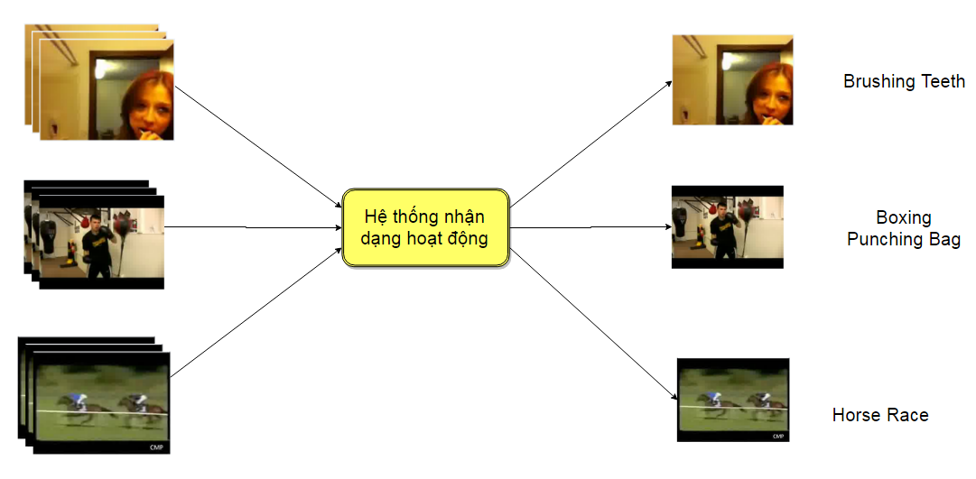
Hình 1: Bài toán nhận dạng hoạt động của người

Các thành phần chính của hệ thống nhận dạng hoạt động
Một hệ thống nhận dạng thông thường được thực hiện thông qua 2 pha:
- Pha huấn luyện: Sử dụng bộ dữ liệu cần học đưa vào huấn luyện để đưa ra mô hình nhận dạng.
- Pha nhận dạng: Sử dụng mô hình vừa huấn luyện được ở trên để thực hiện phân lớp dữ liệu mới.
Trong mỗi pha đều có các khối xử lý cơ bản như sau:
- Tiền xử lý dữ liệu: Chuyển đổi dữ liệu đầu vào sang định dạng chuẩn với mô hình.
- Trích chọn đặc trưng: Từ dữ liệu đã được tiền xử lý, thực hiện trích rút các đặc trưng biểu diễn hoạt động. Các đặc trưng này có thể được thiết kế bằng tay hoặc được học bởi kỹ thuật học sâu.
- Huấn luyện bộ phân lớp: sử dụng các đặc trưng được trích chọn để làm dữ liệu đầu vào cho việc huấn luyện bộ phân lớp.
- Nhận dạng: dữ liệu cần nhận dạng cũng được chuyển qua các bước tiền xử lý, trích chọn đặc trưng, sau đó dùng bộ phân lớp đã được huấn luyện để dự đoán.
Hình 2 minh họa sơ đồ tổng thể hệ thống với các thành phần như phân tích ở trên.

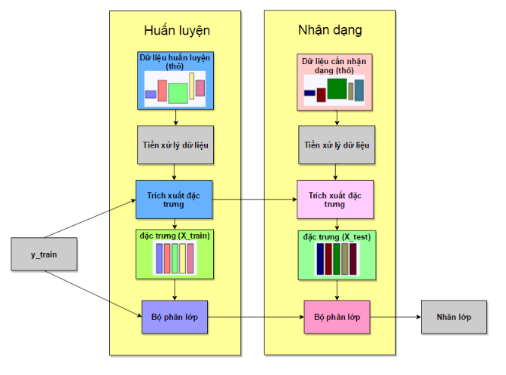
Hình 2: Sơ đồ tổng thể hệ thống nhận dạng

Một số nghiên cứu liên quan về nhận dạng hoạt động của người

Hướng tiếp cận biểu diễn hoạt động dựa trên đặc trưng trích chọn được thiết kế bằng tay (hand-crafted features)
Đặc trưng thiết kế bằng tay (handcrafted feature) là các đặc trưng được thiết kế từ trước, nhằm đưa ra cấu trúc đặc trưng mới phù hợp nhất với từng đối tượng hoặc hoạt động. Nhờ vậy mà các mô hình cải thiện được độ chính xác của mình. Đây là công việc đòi hỏi sự sáng tạo và thời gian của các nhà khoa học dữ liệu.
Các đặc trưng giúp cho việc chuyển đổi dữ liệu thô ban đầu thành tập các thuộc tính giúp biểu diễn dữ liệu tốt hơn, giúp tương thích với từng mô hình dự đoán cụ thể, cũng như cải thiện độ chính xác của mô hình hiện tại.
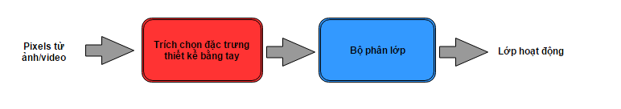
Hình 3: Các bước xử lý trong hệ thống nhận dạng sử dụng đặc trưng trích chọn được thiết kế bằng tay
Hình 3 minh họa hệ thống tổng quát sử dụng đặc trưng được thiết kế bằng tay. Sơ đồ này gồm 2 khối chính là:
- Khối trích chọn đặc trưng bằng tay: Nhận đầu vào là các pixel của ảnh và đưa ra các đặc trưng cho ảnh đó. Đặc trưng ở khối này được chọn từ trước tùy theo yêu cầu bài toán và đặc điểm của từng dataset.
- Khối phân lớp: Là một bộ phân lớp được huấn luyện từ trước với đầu vào là các đặc trưng được xuất ra từ khối trích chọn đặc trưng và đưa ra nhãn lớp tương ứng.
Hiện nay, trên thế giới đã có rất nhiều đặc trưng được thiết kế để giải quyết bài toán nhận dạng hoạt động. Trong [10], các tác giả đề xuất sử dụng đặc trưng HOG (Histogram of Oriented Gradient) tính trên ảnh độ sâu để biểu diễn các hoạt động. Phương pháp này được kiểm nghiệm trên bộ dữ liệu MSRAction3D và đạt được kết quả tốt nhất là 96.2%. STIP[2] đã mở rộng ý tưởng của Harris và Forstner để phát hiện vùng không gian-thời gian mà tại đó có sự thay đổi đáng kể trong cả không gian và thời gian. [12] tính vết của các điểm trong các frame liên tiếp nhau để biểu diễn hoạt động. Ý tưởng này đã được cải tiến trong [13] bằng cách loại đi những nhiễu loạn gây ra so sự rung lắc của camera, ...

Hướng tiếp cận biểu diễn hoạt động dựa trên kỹ thuật học sâu
Kỹ thuật học sâu (Deep learning) là một thuật toán học máy được xây dựng dựa trên một số ý tưởng mô phỏng hệ thống não bộ cuar con người. Nó biểu diễn dữ liệu thông qua nhiều tầng từ cụ thể đến trừu tượng qua đó trích rút được các đặc trưng có ý nghĩa trong nhận dạng đối tượng ảnh. Thuật toán học sâu đã đạt được nhiều thành công trong bài toán xử lý ảnh hay nhận dạng giọng nói.
Khác với đặc trưng được thiết kế bằng tay, phương pháp này sử dụng phương pháp học sâu để biểu diễn hoạt động. Các đặc trưng không cần phải thiết kể một cách thủ công mà sẽ được học một cách tự động thông qua các bộ dữ liệu.
Có rất nhiều công trình liên quan đến bài toán nhận dạng hoạt động sử dụng kỹ thuật học sâu. Bài báo trình bày [6] sử dụng R*CNN (Region-based Convolutional Neural Networks) để nhận dạng ngữ cảnh của hành động. Mô hình này xác định 2 phạm vi: phạm vi thứ nhất là vị trí của người thực hiện hành động trong video, phạm vi thứ 2 là các vùng đề xuất có liên quan đến hành động của người. Từ các vùng đề xuất ta chọn vùng có thông tin lớn nhất và cộng thêm vào thông tin của vùng phạm vi thứ nhất để đưa ra kết quả cuối cùng. Nhóm tác giả trong [7] sử dụng P-CNN (Pose-based Convolutional Neural Networks) cho việc nhận dạng. Mô hình này xác định vị trí của các bộ phận cơ thể và theo dõi các hoạt động của chúng. [1] sử dụng mạng CNN 2 luồng dữ liệu RGB và luồng quang học (Optical flow) trích thông tin về chiều thời gian và tăng độ chính xác của mô hình. [8] phát triển phép toán tích chập 2 chiều thành 3 chiều để tăng thêm thông tin về chiều thời gian. [3] đã sử dụng ý tưởng phép toán tích chập 3 chiều để thí nghiệm tìm ra tham số tốt nhất cho mô hình.

Nhận xét chung
Hướng biểu diễn dựa trên đặc trưng được trích xuất bằng tay cho kết quả rất tốt trên các tập dữ liệu nhỏ và có một số đặc điểm nhất định. Tuy vậy trên thực tế, dữ liệu được thu nhận được ở các điều kiện khác nhau và đa dạng. Hoạt động của người có thể bị che khuất bởi các vật thể phía trước hay dữ liệu nhận được ở trong các khung cảnh khác nhau, ... Ngoài ra, phương pháp này có tốc độ tính toán khá chậm do quá trình xử lý phức tạp tùy vào loại đặc trưng sử dụng. Do đó, đối với cơ sở dữ liệu lớn thì việc sử dụng phương pháp này là khá khó khăn.
Kỹ thuật học sâu có thể cải thiện phần nào các thách thức này. Khác với đặc trưng trích xuất bằng tay, kỹ thuật học sâu không phụ thuộc vào sự đa dạng của bộ dữ liệu. Kỹ thuật này có thể xây dựng bộ trích xuất đặc trưng dựa trên việc học cách biểu diễn chúng. Tuy nhiên, kỹ thuật này đòi hỏi một lượng dữ liệu đủ lớn để đạt độ chính xác cho mô hình và dữ liệu phải đủ tốt và bao quát toàn bộ các tình huống thực tế. Hơn nữa, việc tìm ra các tham số và kiến trúc phù hợp cần rất nhiều thời gian để thử nghiệm.

Mục tiêu của đồ án
Kỹ thuật học sâu là kỹ thuật có nhiều tiềm năng trong tương lai. Rất nhiều nhà nghiên cứu đã thử nghiệm trên các mô hình khác nhau để tìm ra một kiến trúc phù hợp. Cùng với sự bùng nổ dữ liệu trên toàn cầu từ các mạng xã hội như facebook, youtube, đã có rất nhiều bộ dữ liệu được xây dựng như Sport1M chứa hơn 1 triệu video với 487 lớp, UCF 101 chứa 13320 video thuộc 101 lớp... Hơn nữa, với sự phát triển nhanh chóng của khoa học và kỹ thuật, máy tính, siêu máy tính với card đồ họa cho phép giải các bài toán dữ liệu lớn. Nhờ đó việc thời gian tính toán được giảm đi hàng chục lần so với ban đầu.
Trong ĐATN này, em lựa chọn kỹ thuật C3D được trình bày trong [3] để tìm hiểu và thử nghiệm. Đây là một kỹ thuật đã được đánh giá thử nghiệm với nhiều bộ tham số khác nhau và đã cho kết quả khá cao. Tuy đã có thể học dữ liệu trong miền không gian, nhưng do khung cảnh của video rất đa dạng nên cần rất nhiều dữ liệu để đạt độ chính xác cao hơn. Do đó, chúng ta cần kết hợp thêm thông tin về chiều thời gian, cụ thể là luồng quang học tính theo phương pháp được đề xuất trong [9]. Vì thế trong ĐATN này, em cũng nghiên cứu thêm thông tin trích xuất từ luồng quang học để đưa vào mạng C3D với mục đích xem liệu có thể cải thiện hiệu năng của thuật toán.

CHƯƠNG 2: NGHIÊN CỨU GIẢI THUẬT PHÁT HIỆN ĐỐI TƯỢNG SỬ DỤNG MẠNG YOLO

2.1. Giới thiệu chung về mạng nơ ron tích chập

2.1.1. Mạng nơ ron
Mạng nơ ron nhân tạo được thiết kế nhằm mô phỏng mạng neuron của bộ não người (Hình 4). Mạng neuron nhân tạo được cấu thành từ một tập các phần tử xử lý đơn giản được kết nối với nhau. Mỗi phần tử xử lý này chỉ có thể thực hiện được một thao tác tính toán nhỏ, nhưng một mạng lưới các phần tử như vậy có một khả năng tính toán lớn hơn rất nhiều. Phần tử tính toán cơ bản của mạng nơ ron là một perceptron hay một nơ ron.
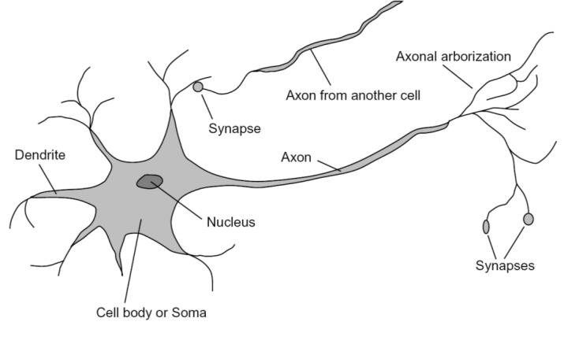
Hình 4: Minh họa mạng nơ ron của người (từ Rob Fergus)
Một nơ ron mô phỏng quá trình tính toán của bộ não con người. Dữ liệu được đưa tới các nơ ron thông qua các Dendrite vào Nucleus để tính toán. Tín hiệu ra được xuất ra ở dây Axon. Các nơ ron được liên kết với nhau thông qua các dây Synapse. Mạng nơ ron bao gồm rất nhiều phần tử như vậy liên kết với nhau.
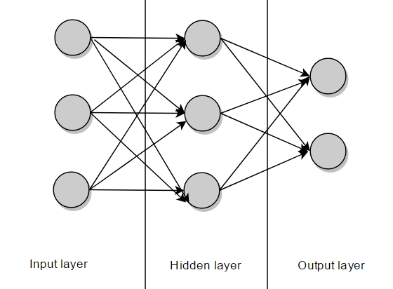
Hình 5: Mạng nơ ron nhiều tầng
Hình 5 minh họa một mạng nơ ron truyền thẳng với 3 loại node sau:
- Input nodes (Node đầu vào): Chứa dữ liệu đầu vào từ bên ngoài và đưa trực tiếp vào các Hidden nodes.
- Hidden nodes (Node ẩn): Nó không chứa kết nối trực tiếp đến dữ liệu từ bên ngoài. Nó thực hiện tính toán các dữ liệu nhận được từ các input nodes, thực hiện tính toán và đưa ra các output nodes. Tập hợp các node ẩn trong mạng tạo thành tầng ẩn. Một mạng nơ ron truyền thẳng có thể có hoặc không có tầng ẩn.
- Output nodes (Node đầu ra): Có nhiệm vụ tính toán và đưa dữ liệu từ trong mạng ra bên ngoài.

2.1.2. Mạng nơ ron tích chập
Mạng nơ ron tích chập là một mạng neuron nhân tạo với các toán tử tích chập. Nó có khả năng học một lượng lớn các dữ liệu trong khoảng thời gian ngắn hơn nhiều so với mạng nơ ron thông thường. Lý do là nó sử dụng ít trọng số hơn trong khi độ chính xác chỉ kém hơn một phần nhỏ so với kiến trúc truyền thống. Mô hình này sử dụng trong [5] và đã đạt kết quả khá tốt trong bài toán phân loại ảnh
Trong mạng nơ ron truyền thống, các node ở các tầng phía sau sẽ liên kết với toàn bộ các node ở layer phía dưới thông qua một tập các trọng số. Với mỗi nơ ron khác nhau, chúng ta cần một tập trọng số hoàn toàn độc lập để liên kết với các nơ ron ở tầng trước đó.
Điểm khác biệt của mạng nơ ron tích chập so với mạng nơ ron truyền thống đó là trong liên kết giữa 2 tầng liên tiếp nhau việc các node ở các tầng phía sau chỉ liên kết với một bộ phận các node ở tầng phía trước đó gọi là receptive field thông qua một tập các trọng số. Hơn nữa tập trọng số này là như nhau đối với mỗi nơ ron ở tầng sau. Do đó số lượng tham số cần training ít hơn trong khi vẫn giữ được lượng thông tin cần thiết.
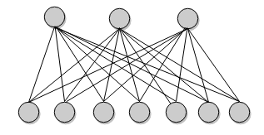
Hình 6 Kết nối giữa các tầng trong mạng nơ ron truyền thống
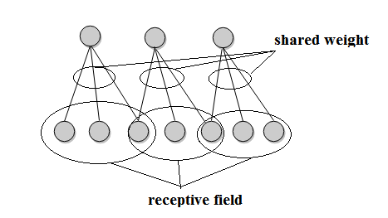
Hình 7 Kết nối giữa các tầng trong mạng nơ ron tích chập
Một mạng nơ ron tích chập thường được thực hiện thông qua các bước sau:
- Convolutional layer
- Pooling layer
- Non-linearity layer
- Fully-connected layer
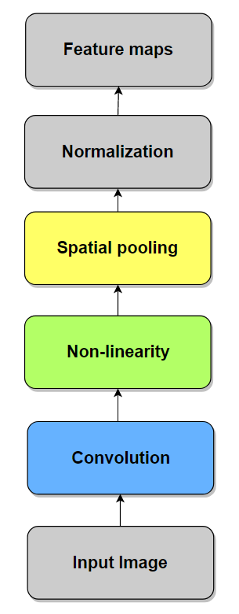
Hình 8: Các bước cơ bản trong mạng neuron tích chập
Convolutional layer
Trong mô hình CNN, các layer sẽ kết nối với nhau thông qua phép toán tích chập. Mỗi nơ ron tiếp theo là kết quả của việc áp dụng một filter lên một vùng nơ ron trước đó. Mỗi layer như vậy có thể có từ vài trăm đến vài nghìn filter như vậy. Hình dưới đây mô tả một phép toán tích chập trong CNN. Kết quả của phép toán này là activation map hay feature map. Ta có thể điều chỉnh kích cỡ của các feature map bằng các tham số:
- Depth - Độ sâu: là số lượng filter ta sử dụng trong tầng convolution. Ví dụ tầng convolution có đầu vào là một ảnh có kích thước 32x32 sử dụng 3 filter thì đầu ra sẽ có độ sâu là 3.
- Stride: Là bước dịch chuyển của bộ lọc trên đầu vào. Ví dụ stride là 1 thì ta sẽ dịch chuyển bộ lọc liên tiếp trên ảnh đầu vào.
- Zero-padding: Tăng kích thước của đầu vào bằng cách bao quanh nó bằng các giá trị 0.
Non Linearity
ReLU (Rectified Linear Unit) là toán tử được sử dụng sau mỗi phép toán tích chập có tác dụng thay các giá trị âm trong feature map đầu ra thành các giá trị 0. Mục đích của phép toán này là đưa vào các giá trị phi tuyến vì hầu hết các giá trị dữ liệu trong thực tế là phi tuyến.
Ngoài ra chúng ta có thể sử dụng toán tử phi tuyến khác như tanh hay sigmoid, nhưng trong hầu hết các trường hợp toán tử ReLU hiệu quả hơn.
Tầng Pooling
Pooling là phép toán lấy mẫu để giảm số chiều của các feature map nhưng vẫn giữ được các thông tin quan trọng nhất. Giống như tầng convolution, tầng pooling cũng sử dụng một filter đặt trên một phần của feature map đầu vào và di chuyển filter đó trên toàn bộ vị trí của feature map đầu vào. Có nhiều loại phép toán pooling được sử dụng:
- Max pooling: Lấy giá trị lớn nhất
- Average pooling: Lấy giá trị trung bình
- Sum pooling: Lấy tổng các giá trị
Tầng liên kết đầy đủ
Là một mạng nơ ron nhiều tầng (Multi Layer Perceptron) sử dụng hàm kích hoạt softmax ở đầu ra (có thể sử dụng bộ phân lớp khác như SVM). “Liên kết đầy đủ” nghĩa là mỗi nơ ron ở tầng trước sẽ được liên kết với toàn bộ nơ ron ở tầng phía sau. Mục tiêu của tầng liên kết đầy đủ là sử dụng các đặc trưng ở mức cao đã được phân tách bởi các tầng convolution và pooling ở phía trước để đưa vào các lớp của bộ dữ liệu.
Kiến trúc phổ biến của một mạng nơ ron tích chập là xếp chồng một số khuôn mẫu gồm các tầng như trên hình vẽ. Sau đó các đặc trưng sẽ được chuyển vào các một số tầng liên kết đầy đủ. Tầng cuối cùng sẽ đánh giá điểm cho từng lớp của bộ dữ liệu. Điểm này đánh giá cho khả năng đầu vào sẽ thuộc vào lớp đó. Kiến trúc phổ biến ở dưới dạng biểu thức như sau:
INPUT -> [[CONV->RELU]*N->POOL?]*M -> [FC->RELU]*K -> FC
Trong đó dấu “*” thể hiện sự lặp lại, còn POOL? chỉ sự tùy chọn. Thông thường ta sử dụng: 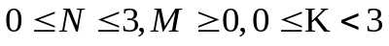

2.1.3. Một số kiến trúc của CNN cho bài toán phát hiện người
Quét trên hình -> Mạng CNN -> kết quả

2.2. Kiến trúc mạng yolo
Mô hình kiến trúc mạng.
Trong bài toán phát hiện người sử dụng mạng nơ ron tích chập
Trong mạng nơ ron tích chập 2 chiều, phép tích chập 2 chiều được áp dụng ở tầng tích chập (convolutional layer) để trích xuất ra đặc trưng từ các feature map ở các tầng trước đó. Trong bài toán phân tích video, chúng ta cần phải trích xuất được thông tin liên quan từ các hình ảnh nối tiếp lẫn nhau qua đó cần thêm chiều thứ 3 là chiều thời gian. Phép toán tích chập 2D không cho ta điều này. Shuiwang Ji đã đề xuất phép toán tích chập 3 chiều để lấy thông tin về chiều thời gian từ các video.
Phép toán nhân chập 3 chiều được thực hiện như sau:
- Tạo một khối đầu vào 3 chiều bằng cách sắp đặt liên tiếp các frame của một video
- Khác với phép nhân chập 2 chiều, phép nhân chập 3 chiều sử dụng nhân là một khối 3D dịch chuyển qua lại trên khối đầu vào đó. Đầu ra là giá trị được tính bằng cách nhân từng phần tử của nhân với đầu vào và sau đó lấy tổng các giá trị đó.
- Đầu ra của phép toán này là một khối 3 chiều.
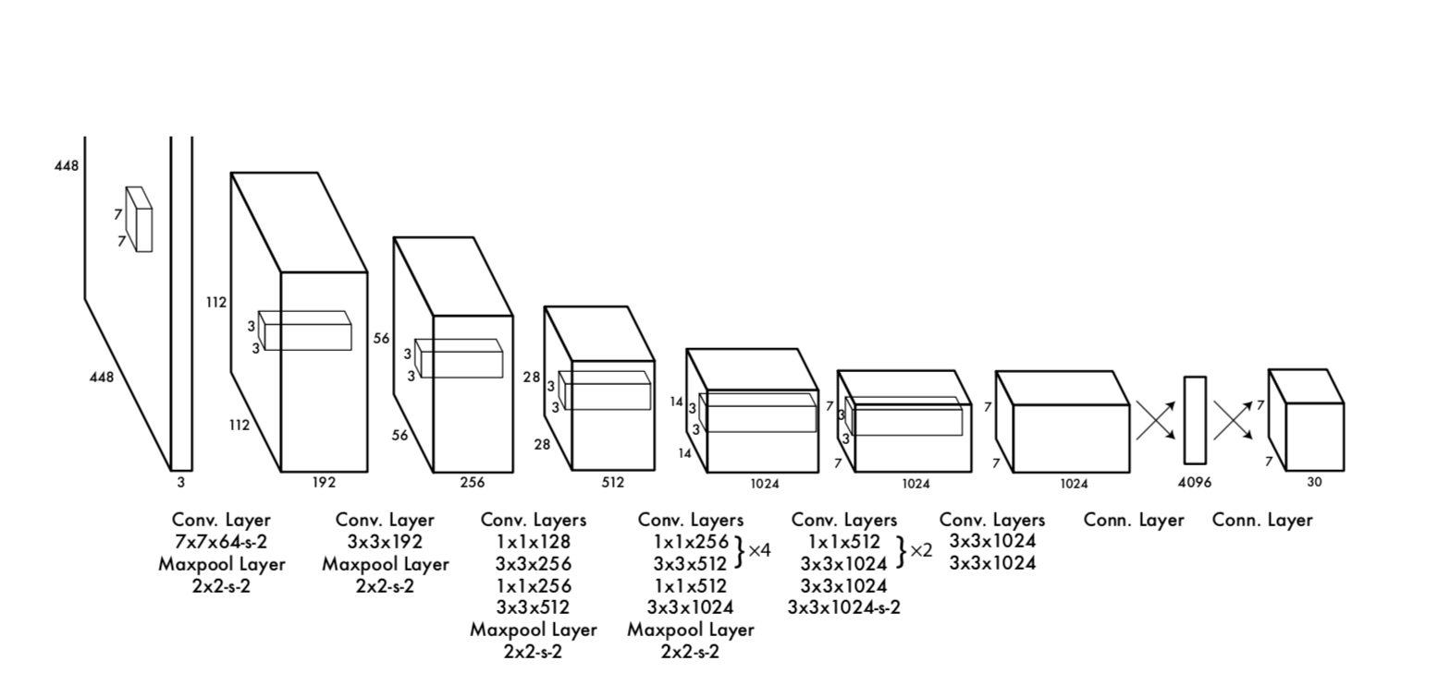
Hình 9: Kiến trúc mạng yolo
Dựa trên cơ sở phép toán tích chập 3 chiều, [3] đã xây dựng kiến trúc mạng nơ ron tích chập C3D cho việc xử lý một lượng lớn các video. Theo [3], một cách biểu diễn video hiệu quả cần có các đặc điểm như sau:
- Tính tổng quát (generic): nó có thể biểu diễn nhiều loại video một cách riêng biệt.
- Gọn nhẹ (compact): vì cần phải làm việc với hàng triệu video, nên tính gọn nhẹ giúp cho việc lưu trữ và mở rộng.
- Tính toán hiệu quả (efficient): Nó cần phải có một tốc độ tính toán nhanh chóng.
- Đơn giản (simple) cho việc cài đặt, và làm việc tốt với một bộ phân lớp đơn giản như SVM.

Các thức huấn luyện và đánh giá mạng
Một số kết quả đã đạt được với bài toán phát hiện đối tượng nói chung

CHƯƠNG 3: NHẬN DẠNG HOẠT ĐỘNG TỪ ẢNH RGB VÀ LUỒNG QUANG HỌC SỬ DỤNG MẠNG C3D VÀ BỘ PHÂN LỚP SVM

3.1. Mô hình đề xuất nghiên cứu
Video hoặc chuỗi ảnh có thể chia thành 2 thành phần gồm thành phần thời gian và thành phần về không gian. Thành phần thời gian, dưới dạng chuỗi các hình ảnh rgb, mang thông tin về khung cảnh và người trong video. Thành phần thời gian, dưới dạng chuyển động từ frame này đến frame kia, mang thông tin về sự chuyển động của người và cả máy ghi hình.
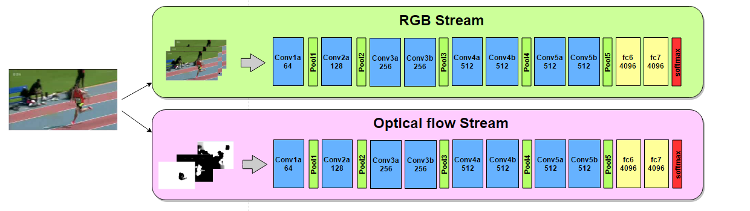
Hình 10: Mô hình đề xuất nghiên cứu thử nghiệm nhận dạng hoạt động của người

Mô hình mà em đề xuất nghiên cứu và triển khai thử nghiệm như sau (Hình 10). Từ dữ liệu đầu vào là một chuỗi ảnh liên tiếp được tách ra từ video thực hiện tính toán luồng quang học và tạo thành 2 luồng dữ liệu:
- Luồng ảnh RGB: hoạt động trên khối các frame được tách ra từ video đầu vào và xếp chồng lên nhau.
- Luồng ảnh chuyển động: là các ảnh mang thông tin về luồng quang học
Dữ liệu ở 2 luồng này được đưa vào bộ trích xuất đặc trưng đã được huấn luyện của C3D để lấy ra vectơ đặc trưng ở đầu ra.

3.2. Luồng quang học (Optical flow)
Luồng quang học (Optical flow) là khái niệm chỉ sự chuyển động tương đối của các điểm trên bề mặt đối tượng, vật thể nào đó gây ra, dưới góc quan sát của một điểm (mắt, camera...). Sự chuyển động của các vật thể ấy trong không gian 3 chiều, khi được chiếu lên một mặt phẳng quan sát 2D gọi là một trường chuyển động. Mục đích của việc ước lượng luồng quang học là xấp xỉ trường chuyển động từ một tập các frame ảnh thay đổi theo thời gian. Cách tính luồng quang học theo phương pháp được đề cập trong [9]
Bài toán tính toán luồng quang học
Đầu vào: I(x, y, t) là hàm độ sáng của pixel theo 3 biến.
Đầu ra: Vectơ dịch chuyển giữa các frame:
(u(x, y, t), v(x, y, t), 1)^{T}

Để tính được luồng quang học theo [9] ta giải quyết bài toán tối ưu có các điều kiện như sau:
- Điều kiện về độ sáng không đổi:
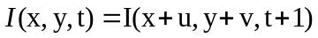
- Điều kiện gradient không đổi:
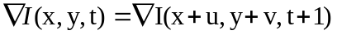
- Điều kiện về độ trơn trên từng điểm ảnh.
Để thỏa mãn điều kiện đó ta cần tìm điểm cực tiểu của hàm năng lượng sau:
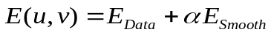
Trong đó:
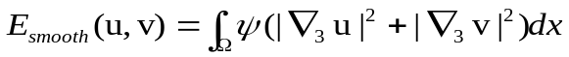
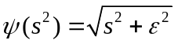
Để giải quyết bài toán tối ưu trên, [9] sử dụng phương trình Lagrange và phương pháp lặp để xấp xỉ vectơ dịch chuyển. [9] sử dụng chiến thuật tính toán theo nhiều độ phân giải từ thấp đến cao và so sánh các kết quả để tìm ra một ước lượng chính xác nhất. Hình 11 minh họa kết quả tính toán luồng quang học từ ảnh đầu vào.
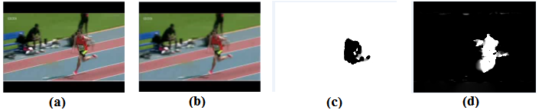
Hình 11: Tính toán Optical flow sử dụng phương pháp trong [9]. (a) (b) 2 frame liên tiếp trong một video (c) Thành phần luồng quang học theo phương ngang (d) Thành phần luồng quang học theo phương đứng
Cách đưa thông tin luồng quang học vào trong mạng C3D
Gọi mỗi ảnh luồng quang học d_{t} là một trường vectơ dịch chuyển giữa 2 frame liên tiếp của video thứ t và t + 1. d_{t}(u, v) chỉ độ dịch chuyển của điểm (u, v) trong frame thứ t. Thành phần theo phương ngang và theo phương đứng của trường vectơ dịch chuyển 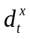, 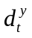. Ta xếp chồng các thành phần , của L frame liên tiếp tạo thành chuỗi 2L ảnh đầu vào của mạng nơ ron 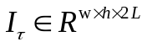 như sau:
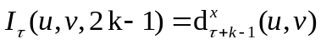
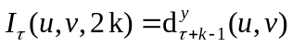
Trong đó:
- là số thứ tự frame bắt đầu của chuỗi ảnh rgb trong video ban đầu.
- w là chiều rộng của ảnh luồng quang học.
- h là chiều cao của ảnh luồng quang học.
Như vậy với mỗi video clip có độ dài là L, đầu vào sẽ là một chuỗi có độ dài 2L và được chuẩn bị để đưa vào mạng C3D giống như đối với trường hợp của dữ liệu RGB.
  - Triển khai mô đun nhân dạng hoạt động

Framework tổng quát
Khung làm việc tổng quát của nhận dạng hoạt động gồm các thành phần được minh họa như trong Hình 15. Đầu tiên mỗi clip gồm các khung hình liên tiếp được chuẩn hóa về kích thước 320x240 với ba kênh R, G, B. Từ luồng dữ liệu này, thực hiện tính toán luồng quang học. Sau đó đưa các dữ liệu này vào hai mạng C3D. Bản thân mạng C3D, nếu sử dụng kết quả từ softmax có thể đưa ra kết quả nhận dạng. Tuy nhiên trong ĐATN này, em thử nghiệm với nhiều bộ phân lớp khác nhau trên đặc trưng trích rút từ FC7 của mạng để chọn ra bộ phân lớp cho kết quả cao nhất. Dữ liệu UCF101 được chia thành 3 bộ train/test khác nhau. Cách chia đã cố định và được sử dụng bởi rất nhiều công trình nghiên cứu. Vì vậy trong ĐATN của mình, em cũng sử dụng cùng bộ train/test như đã định nghĩa.
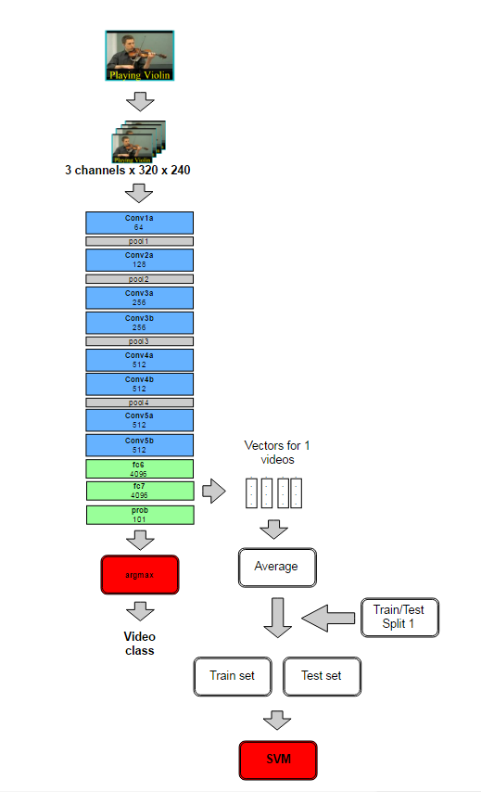
Hình 12: Framework tổng quát của nhận dạng hoạt động của người
Các bước thực hiện trích xuất đặc trưng từ C3D:
Bước 1: Chuẩn bị bộ dữ liệu UCF 101, pretrained model
Download bộ dữ liệu từ http://crcv.ucf.edu/data/UCF101.php
Download pretrained model từ trang
https://www.dropbox.com/s/mkc9q7g4wnqnmcv/c3d_ucf101_finetune_whole_iter_20000
Bước 2: Sử dụng công cụ ffmpeg để trích xuất ra frame từ video
Bước 2.1: Tính optical flow từ các frame
Bước 3: Sử dụng C3D để trích xuất đặc trưng từ video RGB và từ luồng quang học.
Bước 4: Đưa đặc trưng được trích xuất vào bộ phân lớp để huấn luyện
Bước 5: Kiểm nghiệm bộ phân lớp vừa huấn luyện trên tập kiểm tra.

Môi trường lập trình và thư viện sử dụng để triển khai mô đun nhận dạng
Để thực hiện việc thử nghiệm các bộ phân lớp, em đã sử dụng các công cụ sau để lập trình:
- Framework sử dụng cho mạng nơ ron:
C3D: phiên bản là một phiên bản được cải tiến của caffe để ứng dụng phép tích chập 3 chiều. Caffe là một framework của học sâu sử dụng để thử nghiệm các mô hình mạng nơ ron tích chập. Caffe sử dụng một google protobuf để diễn tả các kiến trúc mạng. Em sử dụng Caffe do nó là một framework mã nguồn mở được đóng góp và bởi nhiều người với cách định nghĩa dễ hiểu cùng với sự hỗ trợ trên CPU và GPU. Website:
Caffe framework: http://caffe.berkeleyvision.org
C3D project: http://vlg.cs.dartmouth.edu/c3d
- Công cụ xử lý video: FFMPEG là thư viện xử lý ảnh và video mã nguồn mở được sử dụng phổ biến. Em sử dụng ffmpeg vì nó là một công cụ phổ biến nên dễ sử dụng và có nhiều tài liệu diễn tả một cách chi tiết
- Ngôn ngữ lập trình dùng cho việc thao tác dữ liệu: python là một ngôn ngữ lập trình scripting phổ biến và rất thú vị. Hơn nữa nó rất hiệu quả trong việc xử lý dữ liệu, dễ học, dễ làm và dễ cài đặt. Python đang là ngôn ngữ phổ biến nhất hiện tại.
- Thư viện các thuật toán học máy: scikit learn là một thư viện mã nguồn mở chứa các thuật toán học máy được thiết kế trên nền NumPy và SciPy. Nó rất phổ biến trong nghiên cứu và cả công việc. Em sử dụng scikit learn vì nó có một cộng đồng đông đảo và năng động nên có rất nhiều tài liệu chỉ dẫn.
- Cấu hình máy tính sử dụng để chạy thử nghiệm:
12 core CPU 2.5GHz, GPU GeForce GTX 970, 4GB VRam

Cài đặt và tích hợp mô đun nhận dạng hoạt động
Cài đặt C3D:
- Tải C3D dùng github. Ta chạy lệnh sau trên terminal:
git clone https://github.com/facebook/C3D.git
- Compile project:
cp Makefile.config.example Makefile.config
make –j 12
Cài đặt Optical Flow:
- Download source code tại: https://people.csail.mit.edu/celiu/OpticalFlow
- Compile project: Tại thư mục mex của project, ta chạy lệnh:
mex Coarse2FineTwoFrames.cpp GaussianPyramid.cpp
OpticalFlow.cpp
- Sau khi compile project ta có file Coarse2FineTwoFrames.mexw64 (Phần đuôi có thể khác nhau tùy theo hệ điều hành sử dụng). Copy file này sang thư mục gốc của project là ta đã có thể chạy được. Lưu ý: phiên bản gcc sử dụng là phiên bản 5.
- Chạy file demoflow.m trên matlab ta sẽ có được kết quả demo
Các bước trích xuất đặc trưng sử dụng mạng C3D
- Download dữ liệu UCF 101 và giải nén
- Để tách các frame trong mỗi video với câu lệnh:
ffmpeg –i “path/to/video” –vf scale=320:240
“<path_to_dir>/%06d.jpg”
- Tạo file đầu vào, đầu ra chứa thông tin của các video cần extract:
Cấu trúc của các dòng trong file: <string_path> <starting_frame> <label>
string_path: Đường dẫn đến thư mục chứa frame hoặc đường dẫn tuyệt đối tới video
starting_frame: Số thứ tự frame mà C3D bắt đầu xử lý
label: Nhãn lớp cho mỗi video, đối với việc trích xuất đặc trưng, ta không quan tâm đến nhãn này nên để là 0.
- Sử dụng câu lệnh sau để trích xuất đặc trưng:
Extract_image_features.bin <feature_extractor_prototxt_file> <c3d_pre_trained_model> <gpu_id> <mini_batch_size> <number_of_mini_batches> <output_prefix_file> <feature_name1> <feature_name2> ...
Trong đó:
- feature_extractor_prototxt_file: là file cấu hình kiến trúc của mạng viết trên định dạng google protobuf.
- c3d_pre_trained_model: đường dẫn đến file chứa mô hình đã được huấn luyện
- gpu_id: số hiệu của bộ xử lý đồ họa được sử dụng. Nếu không sử dụng thì ghi là -1.
- mini_batch_size: số lượng clip trong một tập đầu vào của mạng.
- number_of_mini_batches: số lượng tập đầu vào mà ta muốn trích xuất. Ví dụ trong file input_list.txt ta có 100 dòng tương ứng với 100 clips, mini_batch size=50, thì ta cần number_of_mini_batches là 2.
- output_prefix_file: là file chứa đường dẫn đến thư mục đầu ra của các đặc trưng.
- feature_name1, feature_name2: tên của tầng xử lý mà ta muốn lấy vectơ đầu ra.
Trong quá trình thử nghiệm em đã tạo script c3d_file_list_frm.sh để tạo các list file đầu vào và đầu ra, tạo cây thư mục chứa các đặc trưng, đếm số lượng mini-batch cần sử dụng.
Tham số mà em sử dụng cho dữ liệu rgb:
- gpu_id = 0
- batch_size = 20
- number_of_mini_batches: 6378
- feature_name: prob, fc8, fc7, fc6
Đưa đặc trưng vào bộ phân lớp
- Tải danh sách các video dùng cho các train/split của bộ UCF 101
- Danh sách các video đầu vào sử dụng cho train/split 1 được lưu trong file trainlist01.txt và testlist01.txt file mô tả nhãn lớp cho các video là classInd.txt
- Chúng ta cần đọc các các file này để có danh sách các dữ liệu sử dụng cho quá trình học và kiểm nghiệm.
Tham số cho các bộ phân lớp mà em sử dụng:
KNeighborsClassifier(5), SVC(kernel="linear", C=0.025), SVC(kernel=”rbf”), GaussianNB()

Kết quả thử nghiệm
Dữ liệu thử nghiệm: Bộ dữ liệu UCF-101 được sử dụng để đánh giá mô hình đề xuất. Bộ dữ liệu UCF-101 bao gồm các web video được ghi hình trong điều kiện đa dạng bao gồm sự dịch chuyển của camera, thay đổi độ sáng, đối tượng bị che khuất một phần, các frames có chất lượng thấp. Bộ dữ liệu UCF-101 bao gồm tổng cộng 101 lớp được chia thành 5 loại: Human-Object Interaction, Body-Motion Only, Human-Human Interaction, Playing Musical Instrument, Sport. Hình 13 mình họa một số lớp trong bộ dữ liệu UCF-101, phân chia theo loại và biểu đồ thống kê độ dài clip trong mỗi lớp.
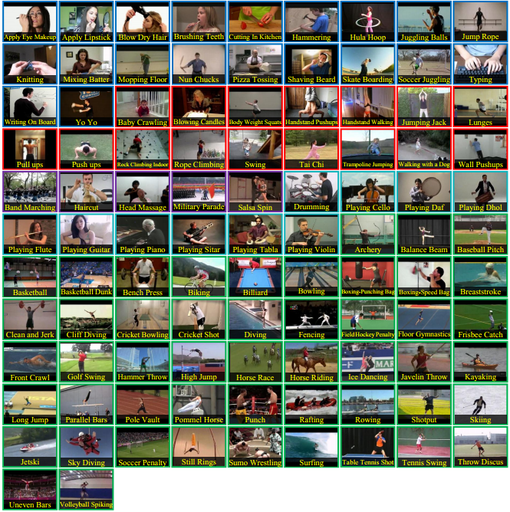
Hình 13: Các lớp trong bộ dữ liệu UCF 101 [4]

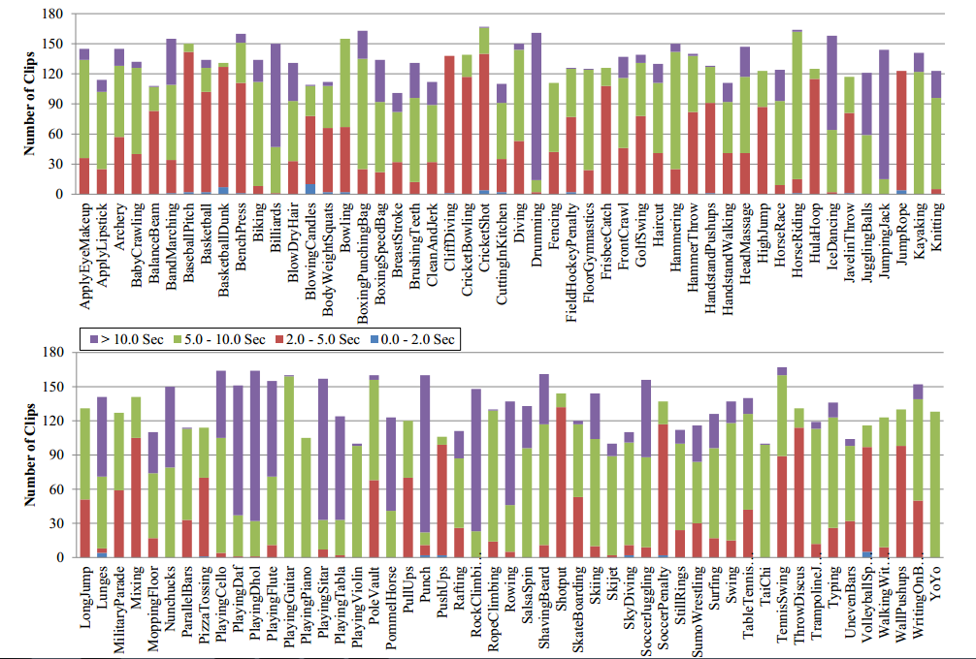
Hình 14: Thống kê theo độ dài video của các lớp trong UCF 101 [4]

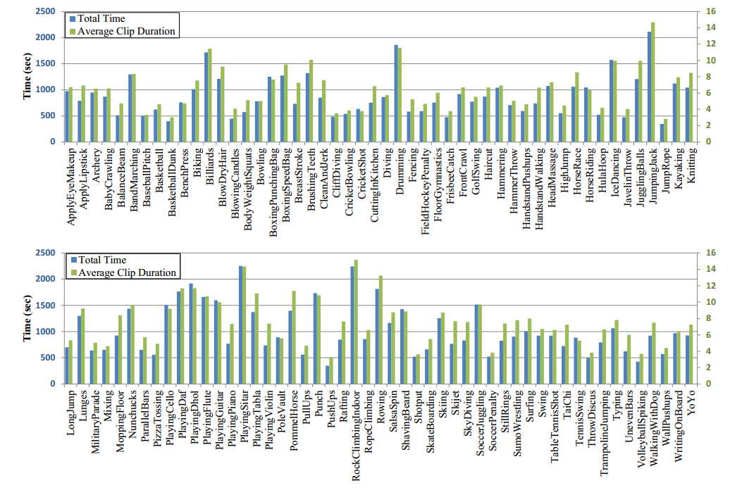
Hình 15: Thống kê theo độ dài trung bình của các video [4]
Các clip của một lớp hành động được chia thành các 25 nhóm, mỗi nhóm bao gồm 4-7 clips. Các clip trong cùng một nhóm có cùng một số đặc điểm, là khung nền hay người thực hiện hành động. Các video được tải xuống từ Youtube có frame rate là 25 FPS cùng với độ phân giải 320x240 và có định dạng avi.

Số hoạt động | 101
Số lượng video clip | 13320
Số nhóm mỗi hoạt động | 25
Số clip mỗi nhóm | 4-7
Độ dài video trung bình | 7.21 sec
Tổng thời gian video | 1600 mins
Độ dài clip ngắn nhất | 1.06 sec
Độ dài clip dài nhất | 71.04 sec
Tốc độ frame | 25 fps
Độ phân giải | 320 x 240 pixel
Audio | 51 hoạt động
Bảng 1: Thống kê tổng hợp về bộ dữ liệu thử nghiệm UCF 101
Quy tắc đặt tên: Mỗi clip trong bộ dữ liệu có tên dưới định dạng như sau:
v_X_gY_cZ.avi
trong đó:
X: nhãn lớp (Class label)
Y: nhóm clip (Clip group)
Z: số hiệu clip (Clip number).
Ví dụ: v_ApplyEyeMakeup_g03_c04.avi thể hiện cho clip 4 thuộc nhóm 3 và lớp ApplyMakeup.

Phương pháp đánh giá
Việc đánh giá mô hình nhận dạng dựa trên các thước đo: Precision, Recall, Accuracy.
- Precision hay positive predictive value: là tỷ lệ của số lượng đầu vào được dự đoán chính xác (true positive) trong số được dự đoán là đúng, hay thuộc một lớp nào đó và tổng số đầu vào được dự đoán là đúng, hay thuộc một lớp nào đó.
- Recall hay sensitivity: là tỷ lệ của số lượng đầu được dự đoán chính xác (true positive) trong số được dự đoán là đúng, hay thuộc một lớp nào đó và số lượng nhãn đúng, hay thuộc một lớp nào đó.
- Accuracy: tỷ lệ của số lượng dự đoán chính xác trên số lượng toàn bộ dự đoán.
Kết quả đạt được
Các bộ phân lớp sử dụng để đánh giá thử nghiệm bao gồm: K Nearest Neighbors, Linear Support Vector Machine, RBF Support Vector Machine, Gaussian Naive Bayes
Với dữ liệu đầu vào là RGB
Bộ dữ liệu cho kết quả đầu ra chính xác nhất là bộ phân lớp RBF SVM. Hình 16 minh họa ma trận tổng hợp kết quả với 100 lớp đầu vào. Độ chính xác trung bình la 81.07%. Đây là độ chính xác trên bộ split 1 của dữ liệu UCF101. Trong bài báo [3], độ chính xác trung bình của C3D trên 3 splits khoảng 85%.
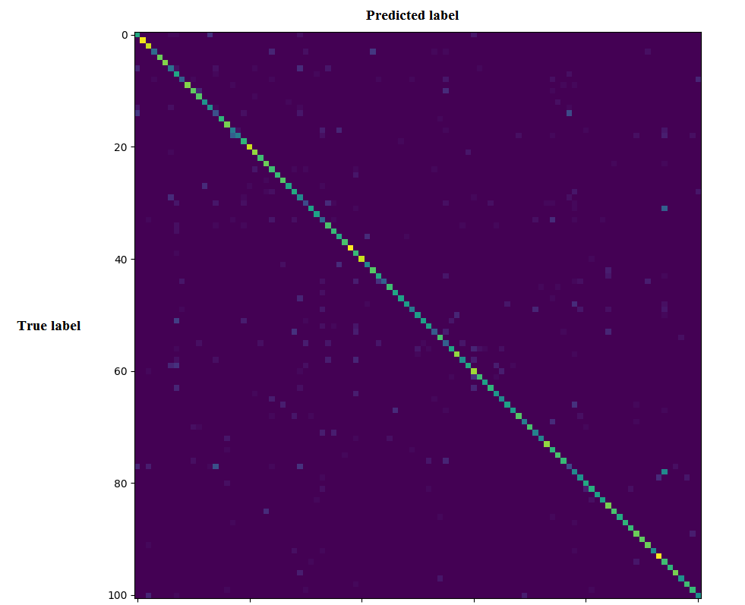
Hình 16: Confusion_matrix trong trường hợp sử dụng bộ phân lớp RBF SVM
Kết quả đạt được khá tốt do các giá trị tập trung vào đường chéo, tuy nhiên vẫn còn hoạt động nhận diện không đúng. Ví dụ: Hoạt động nhãn 79-Shotput nhầm với hoạt động nhãn 95-Typing, 32-FronCrawl nhầm với 95-Typing, 78 – Shaving Beard nhầm với 15 – Body weight squats, ...

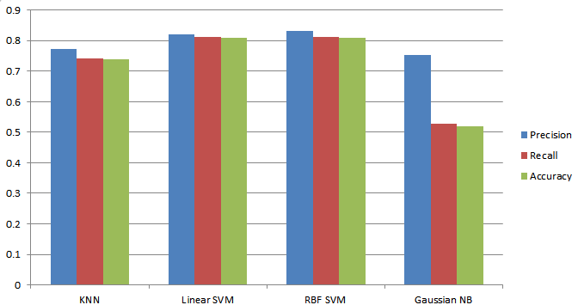
Hình 17: Kết quả thử nghiệm trên RGB với các bộ phân lớp
Bảng tổng kết các kết quả thử nghiệm trên các bộ phân lớp khác nhau trên dữ liệu RGB cho thấy bộ phân lớp RBF-SVM cho kết quả nhận dạng tốt nhất (Hình 17, Bảng 2).
Bộ phân lớp | Precision | Recall | Accuracy
K Nearest Neighbors | 0.77171 | 0.74083 | 0.73830
Linear SVM | 0.82089 | 0.81242 | 0.80941
RBF SVM | 0.83173 | 0.81283 | 0.81073
Gaussian Naive Bayes | 0.75178 | 0.52656 | 0.52049
Bảng 2: Kết quả thử nghiệm với dữ liệu RGB
Thử nghiệm trên dữ liệu là optical flow
Với dữ liệu là optical flow, bộ phân lớp đạt độ chính xác cao nhất là bộ Linear SVM.
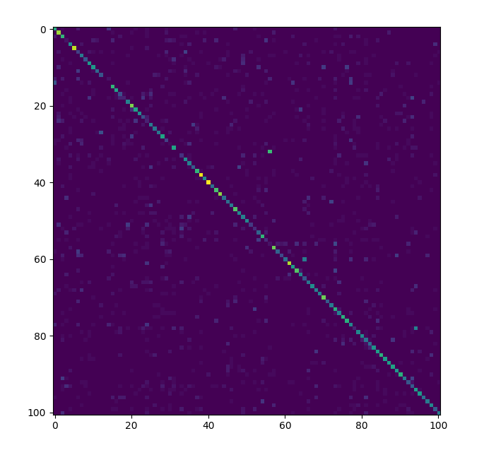
Hình 18: Ma trận tổng hợp kết quả của bộ Linear SVM với dữ liệu là luồng quang học
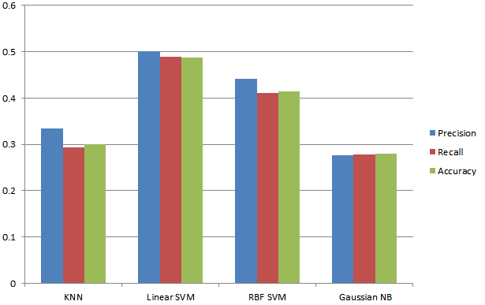
Hình 19: Kết quả thử nghiệm trên optical flow với các bộ phân lớp

Bộ phân lớp | Precision | Recall | Accuracy
K Nearest Neighbors | 0.33389 | 0.29382 | 0.30003
Linear SVM | 0.50107 | 0.48915 | 0.48824
RBF SVM | 0.44194 | 0.41157 | 0.41448
Gaussian Naive Bayes | 0.27653 | 0.27851 | 0.28020
Bảng 3: Kết quả đạt được với dữ liệu optical flow
Kết quả đạt được với dữ liệu là Optical flow là khá thấp. Nguyên nhân là do dữ liệu chuẩn bị chưa được tốt trong quá trình lập trình đã có sự mất mát thông tin.

CHƯƠNG 4: KẾT LUẬN

Kết quả đạt được
Trong quá trình thực hiện ĐATN, em đã tìm hiểu và làm chủ được một số kỹ thuật trong lĩnh vực thị giác máy tính và học máy, cụ thể là mạng nơ ron tích chập. Em đã hiểu về quy trình triển khai của một mô hình mạng nơ ron trên máy chủ. Bên cạnh đó, em đã tìm hiểu thêm về một lĩnh vực mới là Thị Giác Máy Tính cụ thể là lý thuyết cơ bản và một thuật toán để tính toán luồng quang học. Ngoài ra, em đã học được thêm một ngôn ngữ lập trình mới là python và sử dụng để thao tác với dữ liệu và sử dụng các thuật toán trong thư viện sklearn. Kết quả chạy chương trình nhận được là khá sát với các kết quả đã triển khai trong bài báo gốc [3].

Những điểm còn hạn chế
- Chưa đánh giá độ chính xác của C3D trên 3 bộ splits train và test.
- Kết quả thử nghiệm trên dữ liệu luồng quang học chưa được cao nên chưa thể kết hợp 2 luồng để cải thiện kết quả bộ phân lớp
- Việc tính toán và biểu diễn optical flow cần phải xem xét lại và phân tích kỹ hơn để có được lượng dữ liệu tốt hơn
- Ngoài ra còn một số bộ dữ liệu khác em chưa thử nghiệm như: HMDB51, MSRAction.

Hướng phát triển
Từ những điểm đạt được và những hạn chế được nêu ra, hướng phát triển của ĐATN này là cải thiện độ chính xác của việc tính optical flow bằng cách xem lại dữ liệu và phương pháp tính toán. Tiếp theo em sẽ kết hợp các nguồn thông tin này để tăng độ chính xác của bộ phân lớp. Ngoài ra, em sẽ nghiên cứu thêm nguồn thông tin khác như đặc trưng STIP, iDT để cải thiện hiệu năng của giải thuật.

TÀI LIỆU THAM KHẢO
1. Joseph Redmon, Santosh Divvala, Ross Girshick, Ali Farhadi : You Only Look Once: Unified, Real-Time Object Detection
2. Ivan Laptev and Tony Lindeberg: Interest point detection and scale selection in space-time.
3. D. Tran, L. Bourdev, R. Fergus, L. Torresani, and M. Paluri. Learning spatiotemporal features with 3d convolutional networks. In ICCV, 2015.
4. K. Soomro, A. R. Zamir, and M. Shah. UCF101: A dataset of 101 human action classes from videos in the wild. In CRCV-TR-12-01, 2012.
5. Alex Krizhevsky, Ilya Sutskever, and Geoffrey E. Hinton: ImageNet Classification with Deep Convolutional Neural Networks.
6. Georgia Gkioxari, Ross Girshick, Jitendra Malik: Contextual Action Recognition with R*CNN. 2016
7. Guilhem Cheron, Ivan Laptev, Cordelia Schmid: P-CNN: Pose-based CNN Features for Action Recognition.
8. Shuiwang Ji, Wei Xu, Ming Yang, Kai Yu: 3D Convolutional Neural Networks for Human Action Recognition.
9. Thomas Brox, Andres Bruhn, Nils Papenberg, and Joachim Weickert: High Accuracy Optical Flow Estimation Based on a Theory for Warping.
10. Yang, X., Zhang, C., Tian, Y.: Recognizing Actions Using Depth Motion Maps based Histograms of Oriented Gradients. In: ACM Multimedia (MM),pp. 1057-1060 (2012).
11. Shotton, J., Fitzgibb on., A., Co ok, M., Sharp, T., Fino cchio, M., Mo ore, R., Kipman, A., Blake, A.: Real-Time Human Pose Recognition in Parts from a Single Depth Image. In PAMI (2012).
12. Heng Wang, Alexander Klaser, Cordelia Schmid, Cheng-Lin Liu: Dense trajectories and motion boundary descriptors for action recognition. [Research Rep ort] RR-8050, 2012.
13. Heng Wang, Cordelia Schmid: Action Recognition with Improved Trajectories. ICCV 2013 - IEEE International Conference on Computer Vision, Dec 2013, Sydney, Aus tralia.

